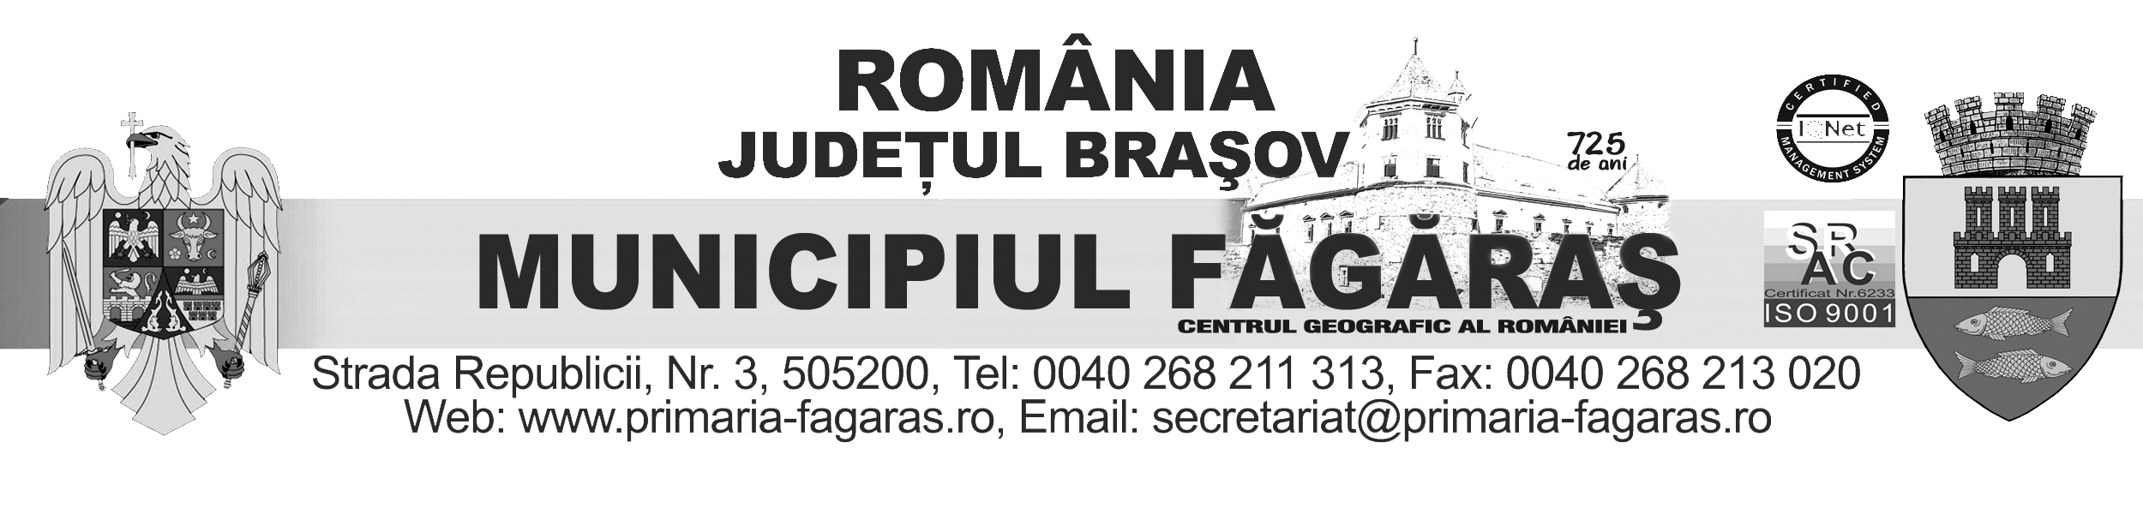
Anexa 1 la HCL.nr.121/2017

ACORD DE PARTENERIAT
Nr..............din................

- Încheiat azi....................între Asociația Metropolitan Greco Catolic Blaj cu sediul central în Blaj, str. Republicii nr.8, reprezentat legal de Claudiu Nicușan, Secretar General, denumit în continuare Organizator
și

Municipiul Făgăraș, cu sediul în Făgăraș, str. Republicii nr.3, reprezentat legal de Primar Gheorghe Sucaciu, denumit în continuare Partener,

- Scopul acordului de parteneriat
Scopul acestui acord de parteneriat este de a pune la dispoziția Asociației Metropolitan Greco Catolic Blaj un număr de șase locații în Făgăraș pentru amplasarea recipienților de colectare a îmbrăcămintelor și încălțămintelor uzate.

- Perioada de valabilitate
Acordul se încheie pe perioada........................... cu posibilitate de prelungire prin act adițional.

- Responsabilitățile organizatorului
- Amplasarea recipienților în locațiile indicate de Partener, fără a afecta circulația pietonilor
- Golirea containerelor după caz, zilnic sau săptămânal, fără a afecta circulația autoturismelor
- Colectarea de îmbrăcăminte și încălțăminte uzate (second hand) pe raza municipiului Făgăraș
- În vederea susținerii persoanelor defavorizate din municipiul Făgăraș, Partenerul va depune o solicitare scrisă Organizatorului, precizând cantitățile și specificațiile îmbrăcămintelor și încălțămintelor.

- Responsabilitățile partenerului
- Promovează această acțiune
- Oferă susțienere în organizarea evenimentelor Asociației
- În cazul unor lucrări în una din locațiile specificate de Partener, acesta notifică Asociația în vederea mutării recipienților în altă zonă

- Încetarea parteneriatului
- la încetarea de drept
- prin acordul părților
- rezilierea în cazul nerespectării responsabilităților părților

- Dispoziții finale
Orice modificare a prezentului acord se va face prin act adițional
Toate posibilele dispute rezultate din prezentul acord sau în legătură cu el, pe care părțile nu le pot soluționa pe cale amiabilă, vor fi soluționate de instanțele competente.
Părțile sunt de acord că prezentul acord este guvernat de legea română.
Întocmit azi..........., în două exemplare, în limba română, câte un exemplar pentru fiecare parte, și un original pentru formularul de aplicație.

ORGANIZATOR PARTENER
Asociația Metropolitan MUNICIPIUL FĂGĂRAȘ
Greco Catolic Blaj PRIMAR
Secretar General Gheorghe Sucaciu
Claudiu Nicușan

